**Министерство образования и науки Российской Федерации**

**федеральное государственное автономное образовательное учреждение высшего образования**

**“САНКТ-ПЕТЕРБУРГСКИЙ НАЦИОНАЛЬНЫЙ ИССЛЕДОВАТЕЛЬСКИЙ**

**УНИВЕРСИТЕТ ИНФОРМАЦИОННЫХ ТЕХНОЛОГИЙ,**

**МЕХАНИКИ И ОПТИКИ”**

**ФАКУЛЬТЕТ СРЕДНЕГО ПРОФЕССИОНАЛЬНОГО ОБРАЗОВАНИЯ**

**ОТЧЕТ**

**по Лабораторной работе № 2**

**«Анализ данных. Построение инфологической модели данных БД.»**

Специальность 09.02.07 «Информационные системы и программирование»

По дисциплине: «Основы проектирования баз данных»

|  |  |
| --- | --- |
| Преподаватель:  Говоров А.И.  «__» _______ 2020г.  Оценка: | Выполнил:  студент группы Y2336  Бондарев Н.С. |

Санкт-Петербург

2019/2020

Цель работы: овладеть практическими навыками проведения анализа данных системы и построения инфологической модели данных БД.

Практическое задание: проанализировать предметную область согласно варианту задания. Выполнить инфологическое моделирование базы данных по заданной предметной области с использованием метода ER-диаграмм («сущность-связь») в нотации Питера Чена.

Индивидуальное задание: Создать программную систему, предназначенную для администратора гостиницы.

Такая система должна обеспечивать хранение сведений об имеющихся в гостинице номерах, о проживающих в гостинице клиентах и о служащих, убирающихся в номерах.

Количество номеров в гостинице известно, и имеются номера трех типов: одноместный, двухместный и трехместный, отличающиеся стоимостью проживания в сутки. В каждом номере есть телефон. О каждом проживающем должна храниться следующая информация: номер паспорта, фамилия, имя, отчество, город, из которого он прибыл, дата поселения в гостинице, выделенный гостиничный номер. О служащих гостиницы должна быть известна информация следующего содержания: фамилия, имя, отчество, где (этаж) и когда (день недели) он убирает. Служащий гостиницы убирает все номера на одном этаже в определенные дни недели, при этом в разные дни он может убирать разные этажи.

Работа с системой предполагает получение следующей информации:

* о клиентах, проживавших в заданном номере, в заданный период времени;
* о количестве клиентов, прибывших из заданного города,
* о том, кто из служащих убирал номер указанного клиента в заданный день недели,
* сколько в гостинице свободных номеров;
* список клиентов с указанием места жительства, которые проживали в те же дни, что и заданный клиент, в определенный период времени.

Администратор должен иметь возможность выполнить следующие операции:

* принять на работу или уволить служащего гостиницы;
* изменить расписание работы служащего;
* поселить или выселить клиента.

Необходимо предусмотреть также возможность автоматической выдачи отчета о работе гостиницы за указанный квартал текущего года. Такой отчет должен содержать следующие сведения:

* число клиентов за указанный период в каждом номере;
* количество номеров не каждом этаже;
* общая сумма дохода за каждый номер;
* суммарный доход по всей гостинице.

Название создаваемой БД – Учет данных в гостинице

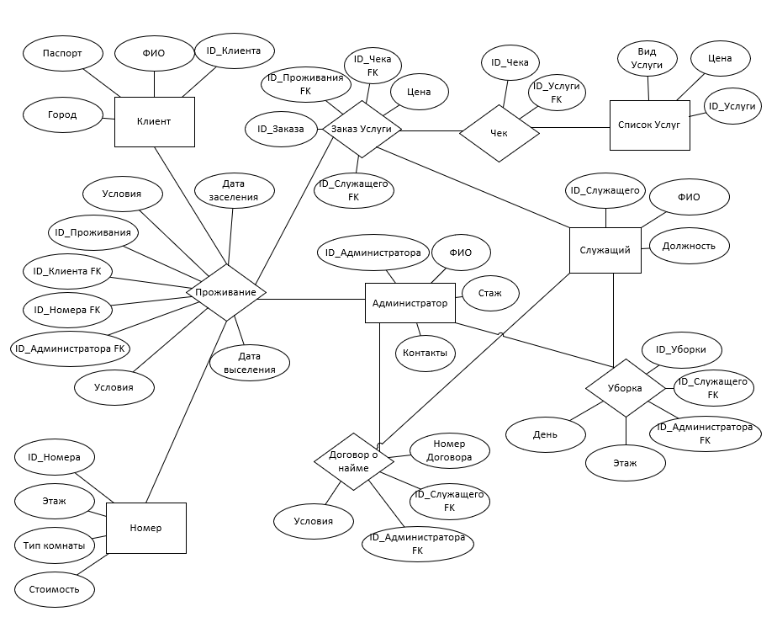

Рисунок 1 Схема инфологической модели данных БД в нотации Питера Чена

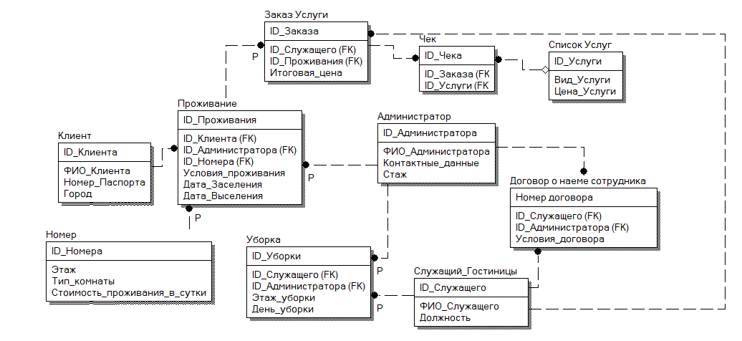

Рисунок 2 Схема инфологической модели данных БД выполненная в среде CA ERwin Data Modeler.

Таблица 1

Описание атрибутов сущностей

|  |  |  |  |  |  |  |
| --- | --- | --- | --- | --- | --- | --- |
| Наименование атрибута | тип | Первичный ключ | | Внешний ключ | Обязательность | Ограничения целостности |
| Собственный атрибут | Внешний ключ |
| Клиент | | | | | | |
| ID_Клиента | int |  | + |  | + | Уникален, необходимо обеспечить ав-томатическую генерацию значения |
| ФИО_Клиента | string | + |  |  | + | Может быть любым |
| Номер Паспорта | string | + |  |  | + | Уникальный |
| Город | String | + |  |  | + | Может быть любым |
| Номер | | | | | | |
| ID Номера | Id |  | + |  | + | Уникален, необходимо обеспечить ав-томатическую генерацию значения |
| Этаж | Id | + |  |  | + | Может быть любым |
| Тип комнаты | string | + |  |  | + | Может быть любым |
| Стоимость в сутки | string | + |  |  | + | Может быть любым |
| Администратор | | | | | | |
| ID Администратора | int |  | + |  | + | Уникален, необходимо обеспечить ав-томатическую генерацию значения |
| ФИО | string | + |  |  | + | Может быть любым |
| Контактные данные | string | + |  |  | + | Может быть любым |
| Стаж | string | + |  |  | + | Может быть любым |
| Проживание | | | | | | |
| ID Проживания | int |  | + |  | + | Уникален, необходимо обеспечить ав-томатическую генерацию значения |
| ID Клиента | Int |  |  | + | + | Значение должно выбираться из списка ID Клиента таблицы Клиент |
| ID Администратора | Int |  |  | + | + | Значение должно выбираться из списка ID Администратора таблицы Администратор |
| ID Номера | Int |  |  | + | + | Значение должно выбираться из списка ID Номера таблицы Номер |
| Усовия проживания | string | + |  |  | + | Может быть любым |
| Дата заселения | Date | + |  |  | + | Формат даты |
| Дата выселения | date | + |  |  | + | Формат даты |
| Служащий гостиницы | | | | | | |
| ID Служащего | Int |  | + |  | + | Уникален, необходимо обеспечить автоматическую генерацию значения |
| ФИО | String | + |  |  | + | Может быть любым |
| Должность | String | + |  |  | + | Может быть любым |
| Уборка | | | | | | |
| ID Уборки | int |  | + |  | + | Уникален, необходимо обеспечить автоматическую генерацию значения |
| ID Служащего | Int |  |  | + | + | Значение должно выбираться из списка ID Служащего таблицы Служащий |
| ID Администратора | Int |  |  | + | + | Значение должно выбираться из списка ID Администратора таблицы Администратор |
| Этаж уборки | Int | + |  |  | + | Может быть любым |
| День уборки | Date | + |  |  | + | Может быть любым |
| Договор о найме сотрудника | | | | | | |
| Номер договора | int |  | + |  | + | Уникален, необходимо обеспечить автоматическую генерацию значения |
| ID Служащего | Int |  |  | + | + | Значение должно выбираться из списка ID Служащего таблицы Служащий |
| ID Администратора | Int |  |  | + | + | Значение должно выбираться из списка ID Администратора таблицы Администратор |
| Условия договора | string | + |  |  | + | Может быть любым |
| Список Услуг | | | | | | |
| ID Услуги | Int |  | + |  | + | Уникален, необходимо обеспечить автоматическую генерацию значения |
| Вид Услуги | String | + |  |  | + | Может быть любым |
| Цена Услуги | string | + |  |  | + | Может быть любым |
| Чек | | | | | | |
| ID Чека | Int |  | + |  | + | Уникален, необходимо обеспечить автоматическую генерацию значения |
| ID Заказа | Int |  |  | + | + | Значение должно выбираться из списка ID Заказа таблицы Заказ услуги |
| ID Услуги | Int |  |  | + | + | Значение должно выбираться из списка ID Услуги таблицы Список услуг |
| Заказ Услуги | | | | | | |
| ID Заказа | int |  | + |  | + | Уникален, необходимо обеспечить автоматическую генерацию значения |
| ID Служащего | Int |  |  | + | + | Значение должно выбираться из списка ID Служащего таблицы Служащий |
| ID Проживания | Int |  |  | + | + | Значение должно выбираться из списка ID Проживания таблицы Проживание |
| Итоговая цена | string | + |  |  | + | Может быть любым |

ВЫВОД

В практической работе №2 были освоены практические навыками про-ведения анализа данных системы и построения инфологической модели данных БД.